Західноукраїнський національний університет

Лабораторна робота №3
“ Одновимірні та багатовимірні масиви, робота з текстовими рядками ”

Виконав:

Перевірив:

Тернопіль
2022

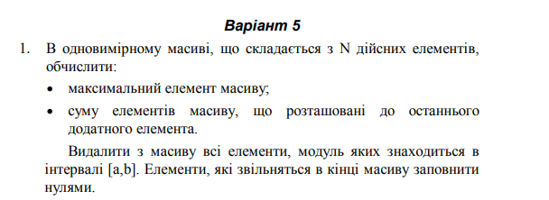

Код:
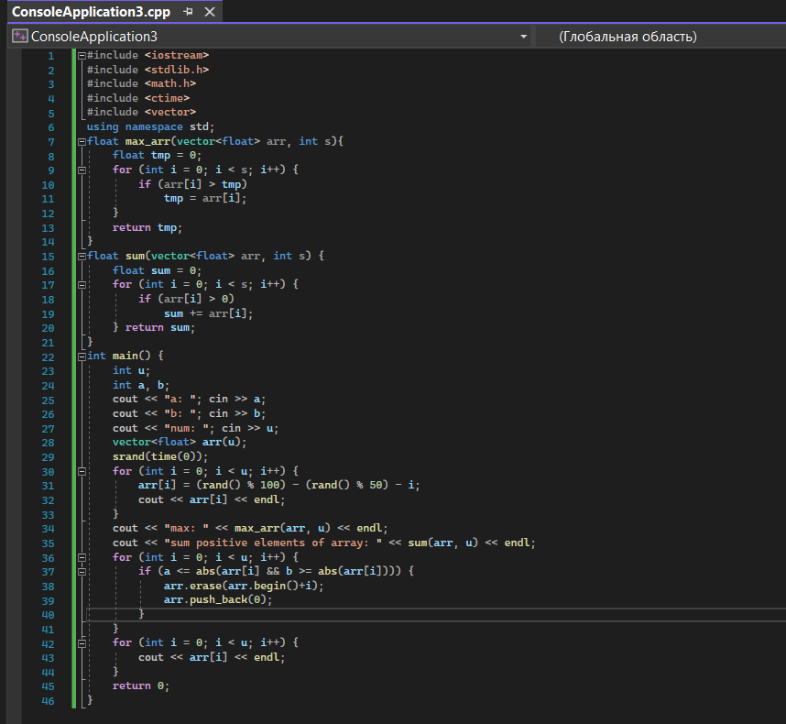

Результат роботи алгоритму:
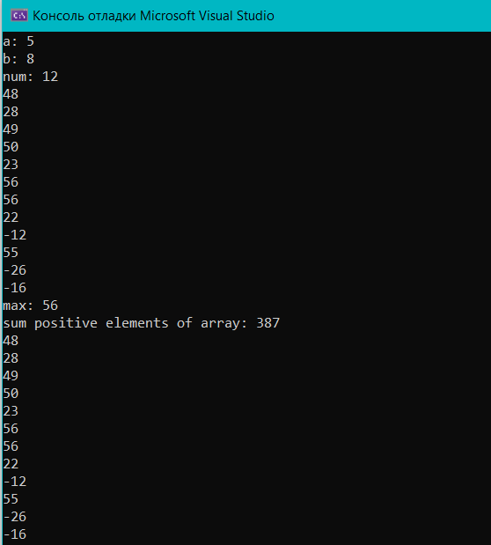

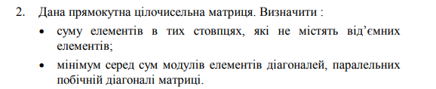

Код:
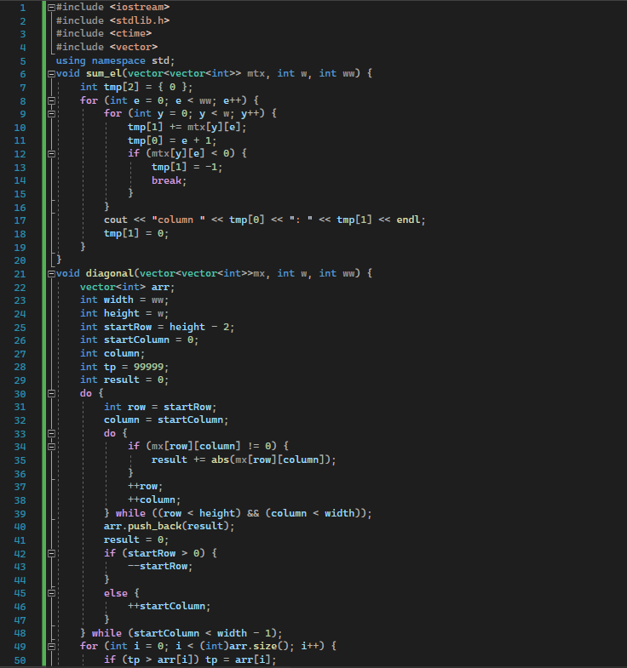

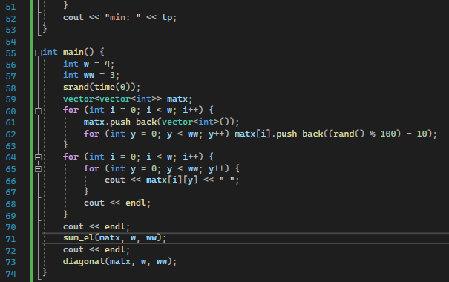

Результат роботи алгоритму:
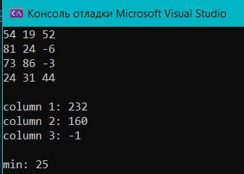

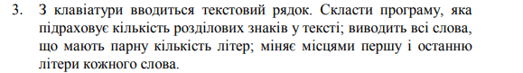
Код:
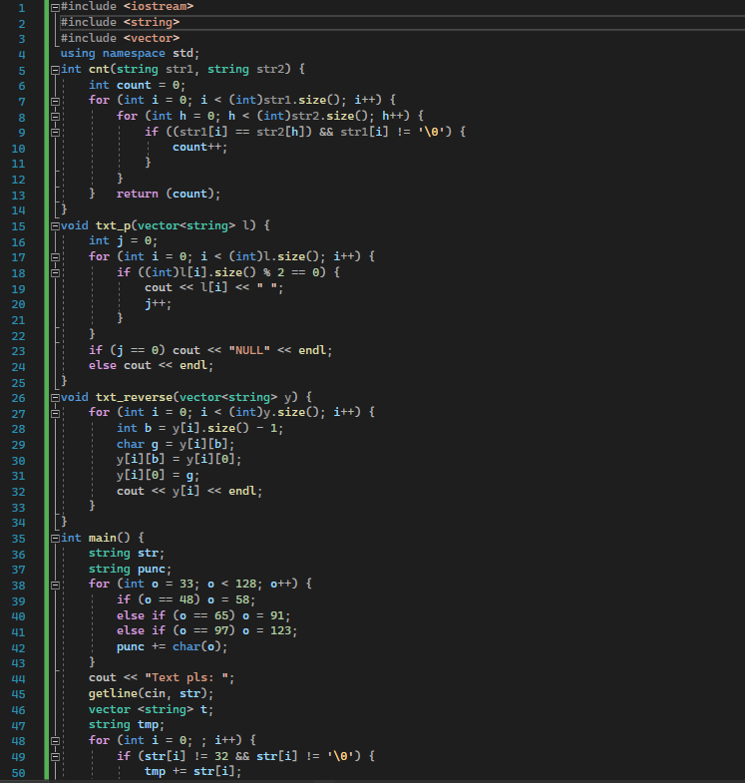
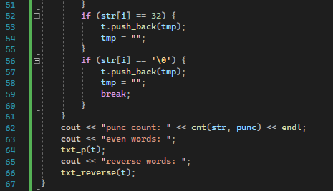

Результат роботи програми:

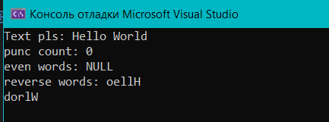

Висновок: навчився працювати з одновимірними і багатовимірними масивами.
Список використаної літетатури:
Мова програмування С++, Б’ярн Страуструп, 2004
C/C++ теорія та практика,В.В. Войтенко, А.В. Морозов, 2 видання, 2004

